Цикл «Просто о сложном!».
Как взыскать деньги по исполнительному листу

22 июня 2021 г.
10.00-11.30 (время московское)

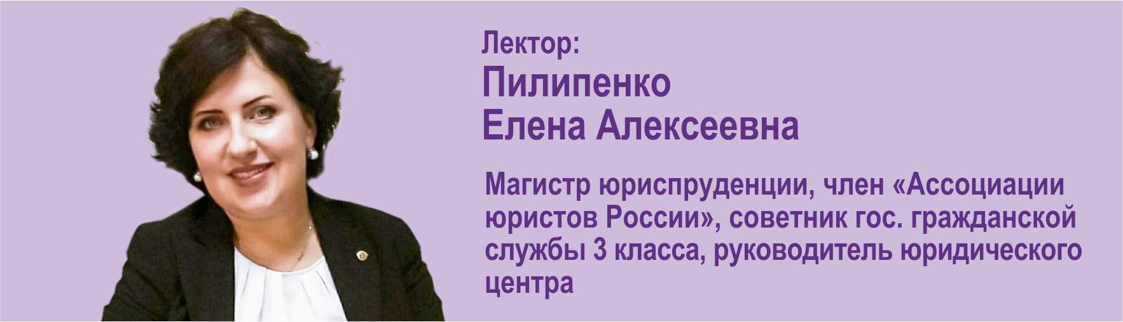

Программа вебинара:
1. Как взыскать деньги по исполнительному листу
2. Рекомендации юриста
3. Ответы на вопросы

Стоимость участия в вебинаре – 1500 руб.
Для клиентов компании «КонсалтикаПлюс» – БЕСПЛАТНО!

